Задания для дистанционного обучения
ТЕХНОЛОГИЯ 7 в, к класс
Задание:
1. Ознакомьтесь с материалом параграфа
2. Выполняем одну из предложенных в параграфе практических работ, рецепт можно заменить.
3. Высылаем фото отчет (2-3 фото отражающих процесс выполнения работы) по адресу: tech-58@yandex.ru, или в Viber .
Примечание:
- Девочки работу выполняем аккуратно, не спеша, желательно в присутствии родителей. Соблюдая санитарно-гигиенические нормы, обязательно наличие фартука и косынки, неукоснительно следуя правилам безопасной работы.
- Если нет возможности выполнить практическую работу, то оформляем «Мои любимые рецепты» (раздел для портфолио).  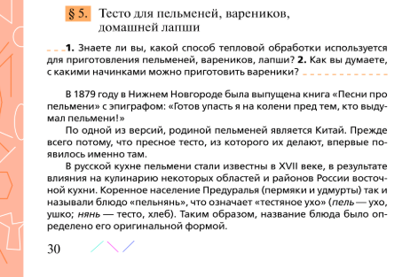 | 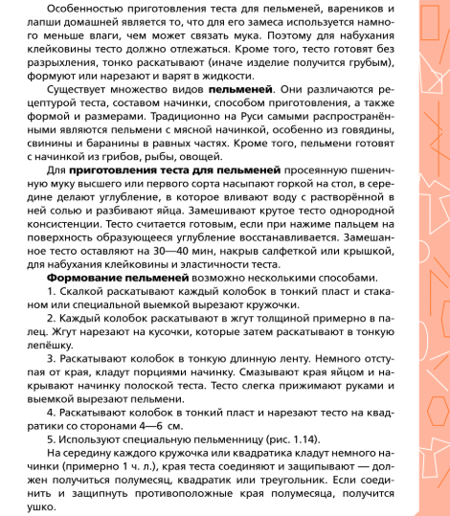
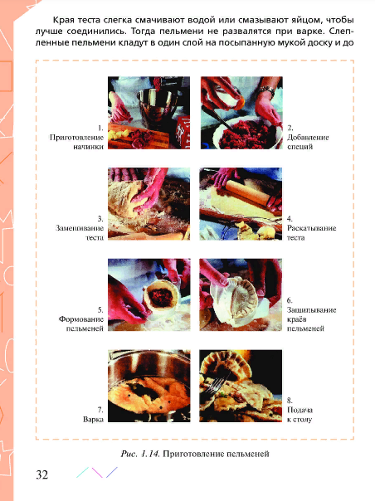 | 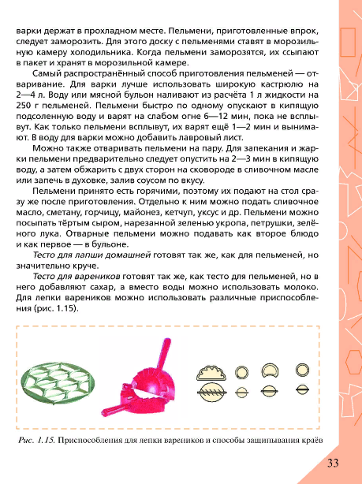
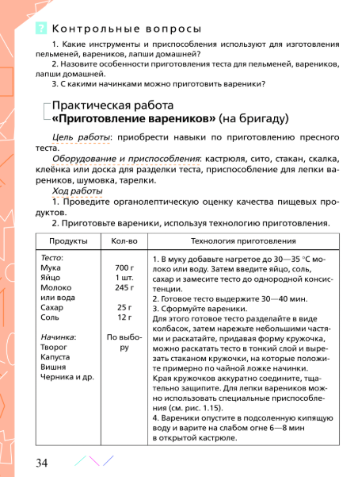 | 